Europa! Unser Kontinent - Unsere Chance
Seit mehreren Jahren nutze ich nun die Gelegenheit, im Rahmen des europäischen Programms Erasmus + andere Länder zu besuchen und mich entweder selbst weiterzubilden oder zu lernen, wie dort berufliche Bildung vermittelt wird. Es ist mir wichtig, diesen Austausch an meine Schülerinnen und Schüler weiterzugeben. Wie arbeitet ein Maurer in Dänemark? Was umfasst die Ausbildung zum Zimmerer in England? Wie funktioniert die Ausbildung zum Bauhandwerker in Schweden? Und was können diese Länder vielleicht von uns lernen? Durch den Austausch gelingt ja nicht nur eine Reflektion der Inhalte unserer Art der Ausbildung im Bauwesen, sondern auch im besuchten Ausland.
Meine erste Auslandsstation war Edinburgh, in der ich im Herbst 2017 einen Sprachkurs belegte, um mein Englisch aufzufrischen. Durch die private Unterbringung hatte ich direkten Kontakt mit Land und Leuten und lernte viel über die Politik, Arbeitswelt und Lebensbedingungen in Schottland. Auch das Rahmenprogramm der Sprachschule war beeindruckend – Museen, Ausflüge, Stadtführungen und, nicht zuletzt, gemeinsame Pub Abende standen auf dem Programm. Die Englischkurse selbst waren abwechslungsreich und für mich ein voller Erfolg. Auch wenn der Eine oder Andere im Vorwege doch stark bezweifelt hat, dass man in Schottland überhaupt Englisch lernen könne. 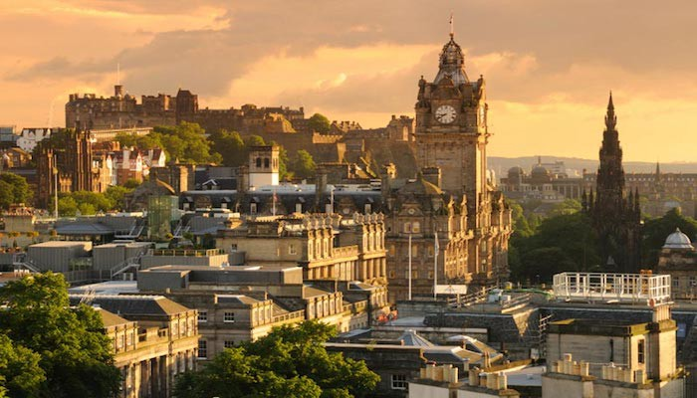
Meine zweite Reise führte mich im Herbst 2018 nach Estland. Hier hatte ich die Gelegenheit, eine Berufsschule in Rakvere zu besuchen. Rakvere ist eine Stadt im Norden Estlands, zu Füßen einer alten Burg des Deutschen Ordens, die den Namen Wesenberg trägt.
Bei diesem Austausch lag der Schwerpunkt ganz konkret darauf, die berufliche Ausbildung vor Ort und die Möglichkeiten der Arbeit im Holzbausektor in der Region kennen zu lernen. Ich wurde in ein Europaprojekt integriert, welches die Chancen der Region im Holzbau ausleuchten sollte. Dabei wurde ich Teil einer Gruppe von Spaniern und Engländern, die sich bereits im Jahr zuvor getroffen hatten, um spezielle Methoden und Techniken für die Ausbildung zu thematisieren. Neben dem Schulzentrum in Rakvere besuchten wir viele Firmen der Region, die sich fast alle mit Holzbau beschäftigten. Das war für mich als Zimmerer natürlich ein Volltreffer. 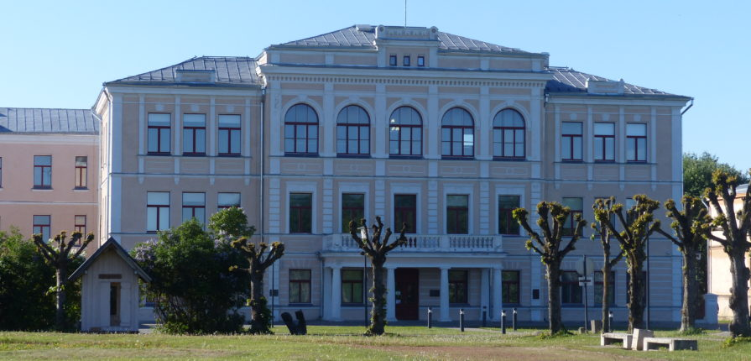
Rakvere befindet sich bereits in einer Kooperation mit der Handwerkskammer in Lübeck und ist somit ein guter Einstieg für meinen Plan, meinen Berufsschülern eine Idee der Arbeits- und Lebensweisen in anderen Europäischen Ländern zu geben. Ein Schüler meiner Klasse war bereits auf diesem Wege in Rakvere; zwei weitere sind derzeit im Bewerbungsprozess.
Mein Ziel ist nach wie vor, auch mal als Klasse in das Ausbildungssystem eines anderen europäischen Landes einzutauchen und, natürlich, auch die kulturellen Unterschiede erfahrbar zu machen. Der Austausch, das gegenseitige Kennenlernen und die Verständigung helfen dabei, die europäische Idee und damit unser Europa zu stärken. 